
2019年淄博市中考模拟题02
一、单项选择题（共30分）
1．如图所示的各现象中，属于光的反射现象的是
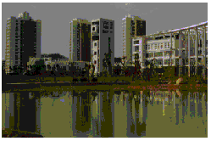
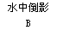
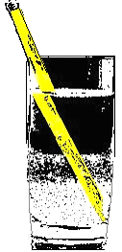
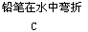
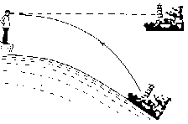
A.人在阳光下有影子
B.水中倒影
C.铅笔在水中弯折
D.海市蜃楼

2．下列关于声现象的说法中正确的是
A.人歌唱时歌声是由声带振动发出的 B.声音是一种波,它可以在真空中传播
C.人是靠音调区分交响乐中不同乐器发出的声音 D.控制汽车尾气的排放指标可以有效减弱噪声
3．日本“海啸”灾难救援工作中，医务人员工作时所采取的许多措施和用到的器材中，包含着许
多物理知识。下列说法正确的是
A．医生用听诊器接听患者心跳和呼吸声音，能升高音调
B．注射时针筒能抽取到药液，是因为药液受到针筒的吸引力作用
C．夹取消毒棉擦伤口的镊子是省力杠杆
D．喷洒消毒液后，过一会儿病房里闻到消毒液的气味，这是扩散现象
4. 在家庭用电中，下图中符合用电要求的是
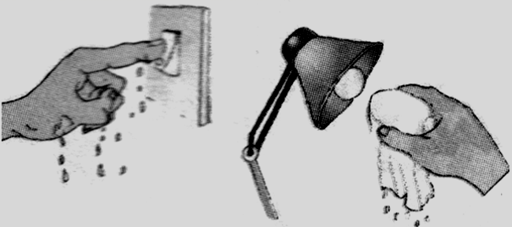
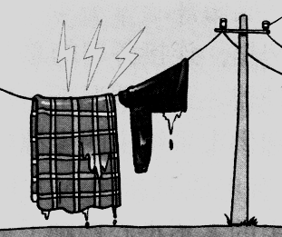
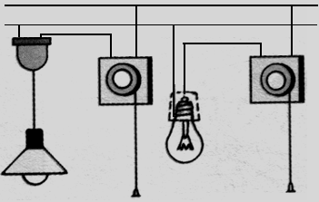
B.湿手按开关
C.湿毛巾擦灯泡
A．电线上晾衣服
D.家庭电路组成
火线
零线

5．运动员关节扭伤后，马上给他喷涂一种雾状的极易挥发的液态氯乙烷，用它作麻醉剂可使运动
员的皮肤迅速冷却，在一段时间内失去疼痛感，这是由于氯乙烷
A．熔化吸热 B．凝固放热 C．汽化吸热 D．升华吸热
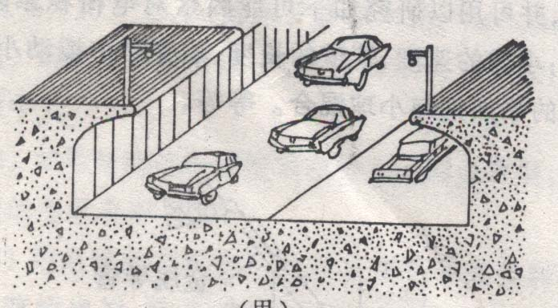
6.城市里部分道路设计成如图1，这种下凹道路在控制噪声方面的
图1
作用是（ ）
A.防止车辆产生噪声 B.在声源处减弱噪声
C.在人耳处减弱噪声 D.在传播过程中减弱噪声
7.下列光现象中，由于光的折射而形成的是( )

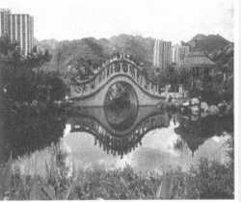
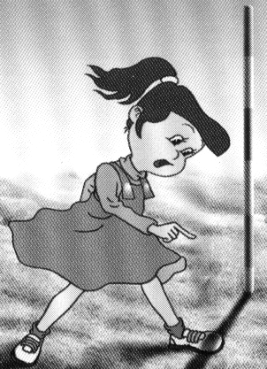
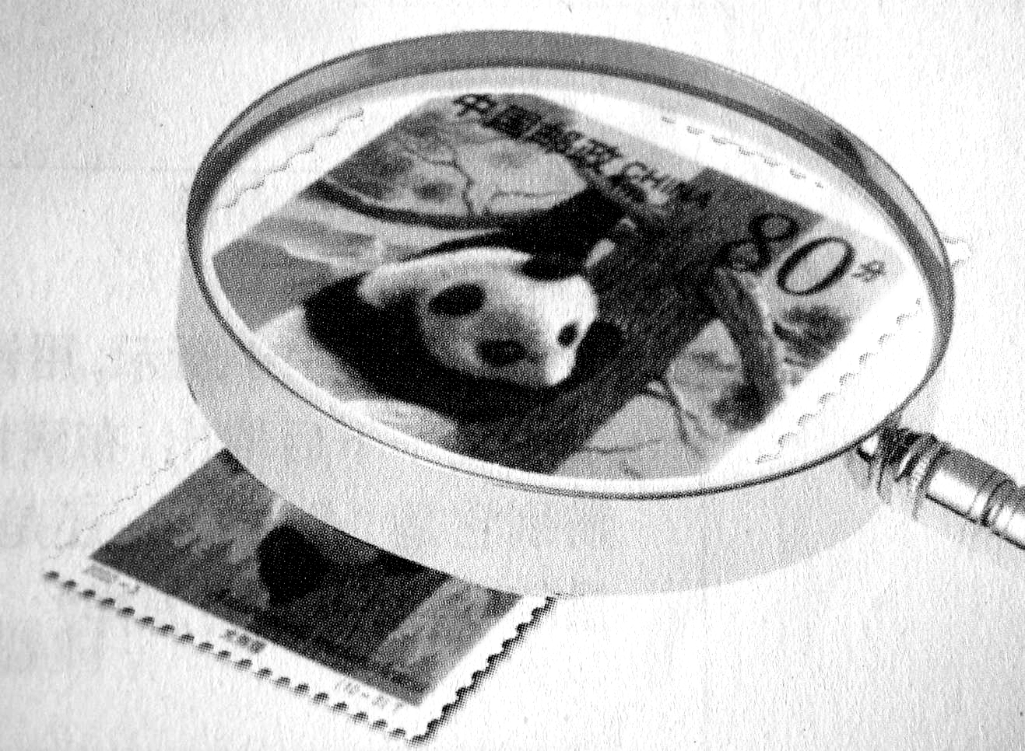
平面镜中的像
A

拱桥的倒影
D
竖直杆的影子
B
放大的邮票
C

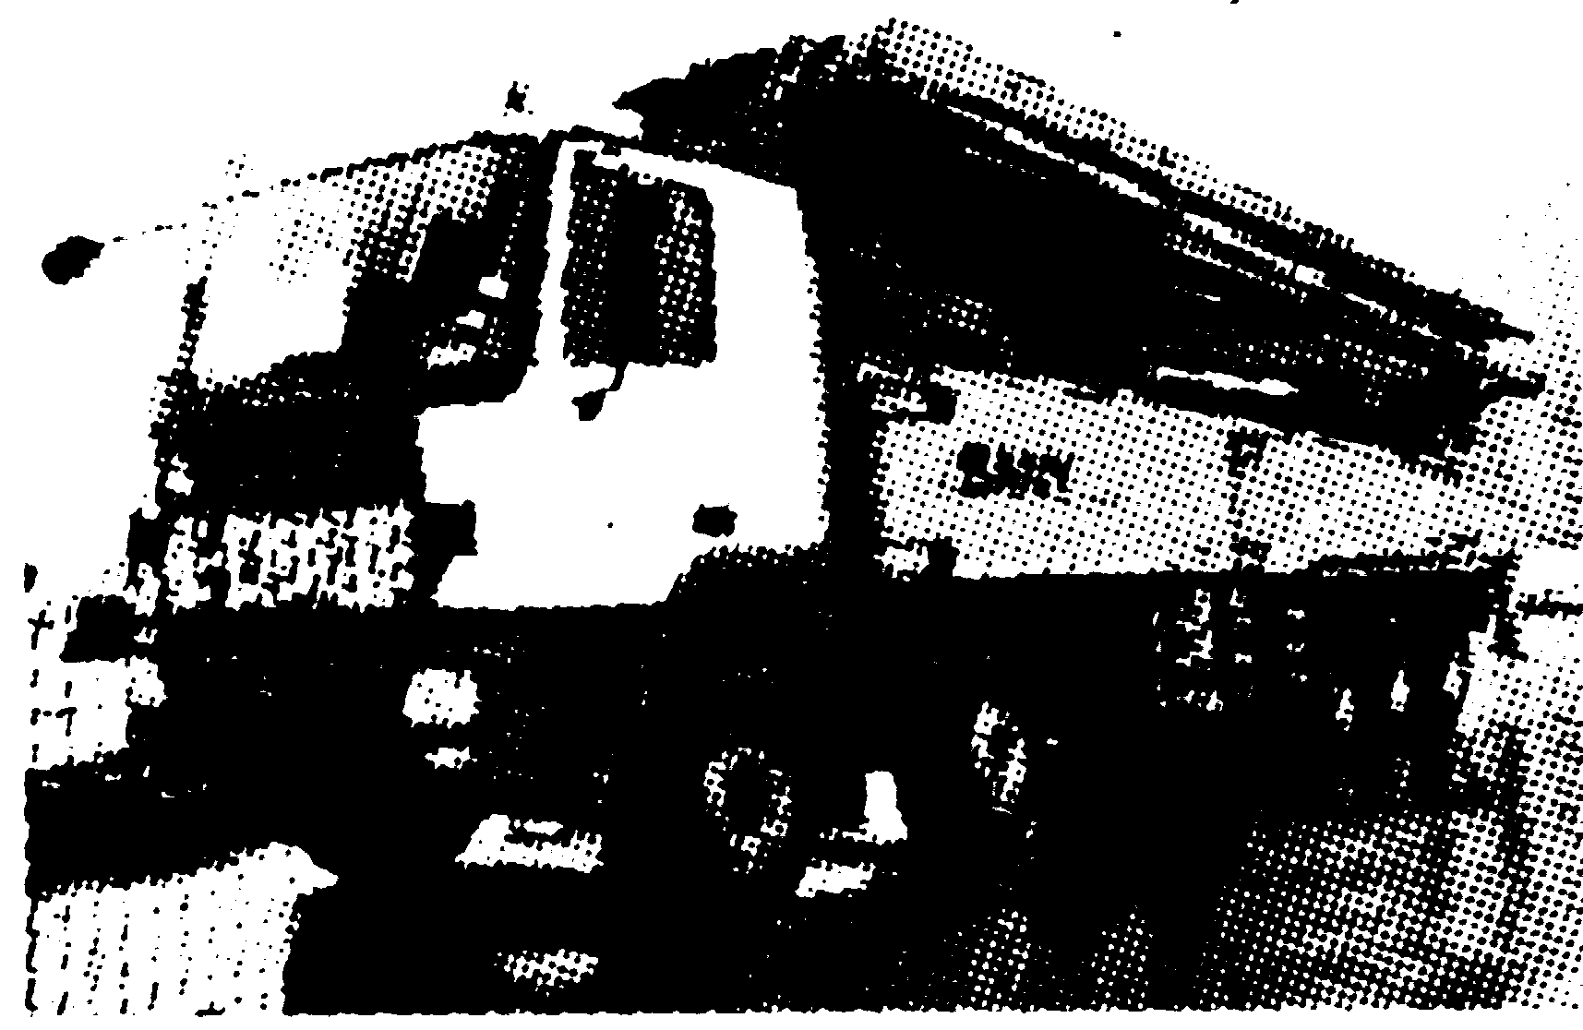
8．2011年3月22日，中国三一重工公司向日本免费支援一台62米泵车，参与福岛核电站反应堆冷却作业，如图2所示。泵车涉及到的物理知识分析正确的是( )
A．轮胎做得多且宽是为了减小压强
B．轮胎上凹凸不平的花纹是为了减小摩擦
C．开车时要求系安全带是为了减小司机的惯性
D．泵车受到的重力和泵车对地面的压力是一对平衡力
9. “如烟”是当今流行的绿色保健用品——无毒型香烟替代品．吸烟者抽吸“如烟”时其嘴里也有“烟气”吐出，并且感受到香烟的清香，但是这种烟气不会造成周围人群被动吸食“二手烟”的污染问题，起到禁烟和保健的作用．下列说法正确的是（ ）
A.“烟气”是某种液体先汽化后液化产生的 B.“烟气”是某种液体先液化后汽化产生的
C.抽吸“如烟”时是将内能转化为化学能 D.房间里其他人不受毒害说明分子没有运动
10.四月，美国《科学》杂志发表“新超导体将中国物理学家推到最前沿”的评述。这表明，在新超导体研究领域，我国取得了令人瞩目的成就。假如人们已研制出常温下的超导体，则可以用它制作 ( )
A．家用保险丝 B．白炽灯泡的灯丝 C．电炉的电阻丝 D．远距离输电导线
11. 如图所示，工人师傅在相同时间内用两种方法将货物运到同一高处，物重均为500N，滑轮重均为10N，不计摩擦和绳、袋的重力，下列说法中正确的是：（ ）
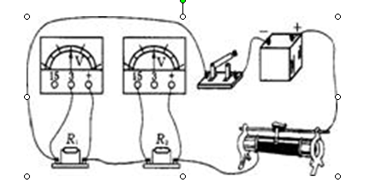
A．甲图中的功率等于乙图中的功率。
B．甲图中的功率大于乙图中的功率。
C．甲图中的机械效率大于乙图中的机械效率。
D．甲图中的机械效率等于乙图中的机械效率
12. 如图6两只电压表的指针均指在刻度盘正中央，以下判断正确的是（ ）
A．通过R1的电流小于通过R2的电流
B．R1两端的电压与R2两端的电压相等
C．R1电阻值大于R2电阻值
D．R1消耗的功率小于R2消耗的功率
13.四幅图中能说明发电机的工作原理的是( )
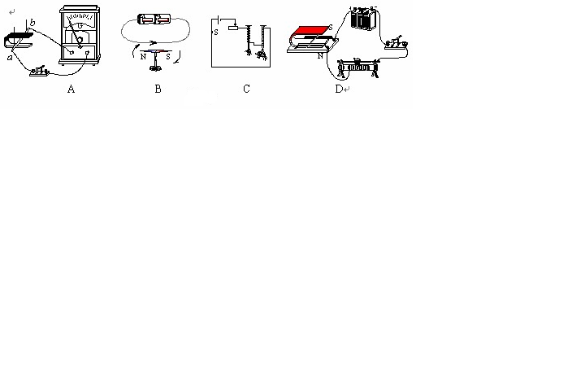
14.为某种吊车的工作示意图。利用伸缩撑杆可使吊臂绕O点转动；伸缩撑杆为圆弧状，
伸缩撑杆对吊臂的支持力始终与吊臂垂直。下列关于这个吊车的有关说法正确的是（ ）
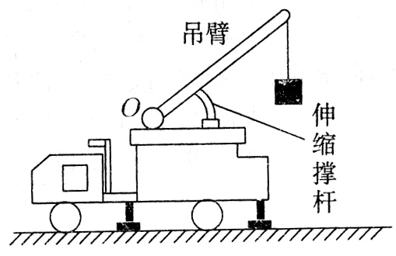
A．吊臂是一个省力杠杆
B．使用这种吊车，好处是可以少做功
C．匀速顶起吊臂的过程中，伸缩撑杆的支持力大小保持不变
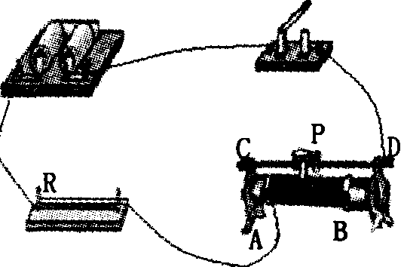
D．匀速顶起吊臂的过程中，伸缩撑杆的支持力渐渐变小
15.图所示的电路中，电源电压为3伏特，电阻R的阻值为5欧姆， 滑动变阻器标有“20Ω 2A"字样，当滑片由A端滑到B端的过程中( )
A.电阻R两端的电压不断变大 B.电阻R的功率不断变小
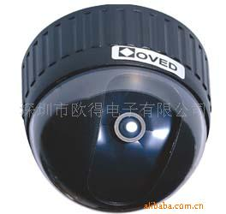
C.滑动变阻器两端的电压不断变小 D.滑动变阻器的功率不断变大
玻璃罩

摄像头
二、填空题（每空2分，共26）
16.兴安盟在创建交通模范城市的过程中，采取了一些措施，为市民在交通上提供优质服务。如：（1）市公汽公司为了保证人们从公汽后门上下车时的安全，在无人售票车上安装了“车载电视监控器”，如图所示，是该装置的光学系统，图中的摄像头的工作原理相当于_______透镜成_____像（填“实”或“虚”）。（2）市出租公司为了调度及时，在出租车上装上了“车载无线电话”，它是通过__________来传递信息的。
17．高压锅密封性能良好，用它煮食物时，水蒸汽不易外泄，从而 了锅内的压强（填“增大”或“减小”），使锅内水的沸点 （填“升高”或“降低”）。
18．水的比热容较大，生活中，我们常用水来加热或散热，例如：冬天常用热水袋取暖，把质量为2Kg，温度为90ºC的热水装入热水袋中，到温度降为30ºC的时侯，这些水放出了 J的热量；如果用相同质量，相同温度的沙来取暖，沙会冷得 （填“快些”或“慢些”）。【C_{水}=4.2×10³J/（kg·ºC）】
19．电子式电能表表盘上标有“3200imp/(kw.h)”字样（imp表示闪烁次数）。将某用电器单独接在该电能表上正常工作30min，电能表指示灯闪烁了320次，该用电器在上述时间内消耗的电能为 kw.h，该用电器的额定功率是 W。
20．在家庭电路中，用试电笔辨别输电线时，能使氖管发光的是＿＿＿线；为了防止触电，必须把用电器的开关装在＿＿＿线上。（填“火”、“零”或“地”）
21．（1）绵阳夜晚当涪江三桥上的灯光时，涪江水上实景与江中“倒影”交相辉映，形成一幅绚丽多彩的图案。已知三桥下涪江水深为2m，桥上一彩灯距水面12m，则该彩灯的“倒影”距水面 m；若涪江水再上涨0.5m，则该彩灯与其对应的 “倒影”相距 m.
三、作图题与实验（22题6分，23题4分，24,25各8分，共 24分 ）
22.如图所示的水桶，是在一个最小
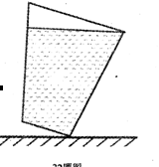
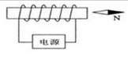
外力作用下所处的状态。作出此时
的受力示意图。
23.如图所示，请你根据小磁针的指
向标出螺线管的极性和电源的“+”、“-”极．

24．在“探究物质的密度”的实验中，下图所示是我们实验用的天平，砝码配备的码有100g、50g、20g、10g、5g等。
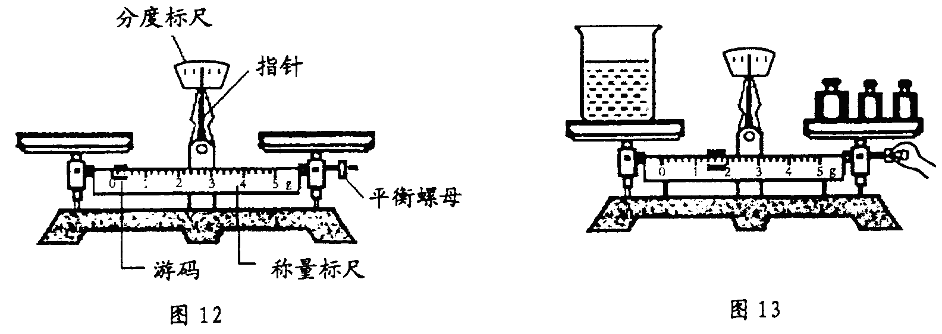

请填写下列空格：(1）调节天平时应将 移至零刻度处，然后调节 使天平横梁平衡。
(2）小王同学进行了下列实验操作：A．将烧杯中盐水的一部分倒入量筒，测出这部分盐水的体积V； B．用天平测出烧杯和盐水的总质量m_{l}；C．用天平测出烧杯和剩余盐水的总质量m₂；
以上操作的正确顺序是： (填字母代号)。
(3)小王测量烧杯和盐水的总质量m_{l}时，估计盐水和烧杯的总质量在150g左右。试加砝码时，应用镊子夹取100g、50g砝码各1个放入右盘中，若指针右偏，则应取下 g砝码，试加上其它砝码，同时调节游码。
(4)右上图是小李同学在实验操作过程中的情况。他的错误是：
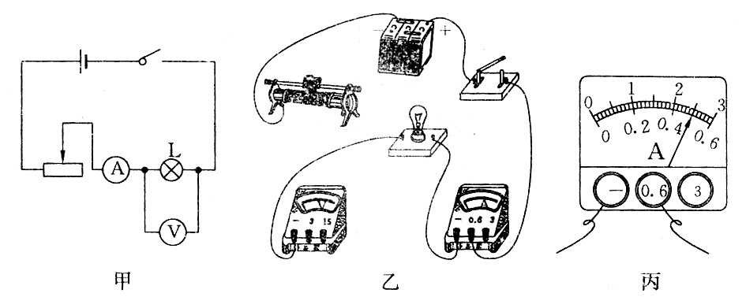
25、在用电流表、电压表测小灯
泡功率的实验时，灯泡上标有“3.4V”字样。小红设计的实验
电路图如图甲所示，并连接了部
分实验电路，如图乙所示。
（1）请你帮助小红完成实验电路的连接。
（2）连接完实验电路后，小红闭合开关，发现：灯泡不亮，电流表无示数，电压表有示数且接近于电源电压。请你帮助小红分析电路出现故障的原因：
（3）排除故障后，小红调节滑动变阻器，使灯泡正常发光，此时电流表的示数如图丙所示，读数为 A，则小灯泡的额定功率为 W。
（4）假若电压表15V量程损坏，3V量程能正常使用，电源电压为6V且稳定不变，仍利用现有的器材完成实验，你认为正确的操作方法是：
四．简答与计算（26题10分27题10分，共20分）
26． 2010年12月30日通车的湛徐高速，使得从湛江市区到徐闻县海安港口全程只需约1个小时，从而使雷州半岛的居民从此真正进入湛江市“一小时生活圈”．
今年“五·一”期间，爸爸开车带着李兵从湛江市区出发沿湛徐高速到徐闻参观“大汉三墩”景点，汽车(包括车上的人和物品)质量为1.8×10³kg，车轮与地面的总接触面积为0.09m²，当汽车以90km/h的速度在平直路面上匀速行驶时，汽车发动机牵引力为1000N，效率为30％，汽油的热值为4．6×10⁷ J／kg(假设汽油完全燃烧，g取10N／kg)．求：
(1) 汽车静止时对路面的压强． (2) 汽车以90km/h的速度匀速行驶时，牵引力的功率．
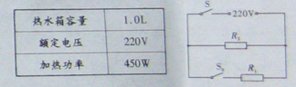
（3）若汽车按照这种方式行驶，这次旅行全程往返250km，牵引力做的功是多少？李兵应该提醒爸爸至少要加汽油多少kg？
27．小红家里有一台饮水机，它铭牌上标出的有关数据如下表，工作电路如图所示，S₀是温控开关。当开关S闭合、S₀断开时，饮水机处于保温状态；当开关S、S₀都闭合时，饮水机处于加热状态。问：
（1）将1kg的水从23℃加热到93℃，水吸收的热量是多少？
（2）饮水机在加热状态下正常工作2min，消耗的电能是多少？〔C_{水}=4.2×10³J／(kg·℃)〕
（3）当饮水机在保温状态下正常工作时，通过R₂的电流为0.2A，此时饮水机消耗的功率是多少？
2019年淄博市中考模拟题02参考答案
- 选择题
1C、2A 、3D、4D、 5C 、6.D 7.C 8. A 9.A 10.D 11C 12.D 13.A 、14.D 15.D
二．填空题
16凸 实 电磁波 17: 增大、升高
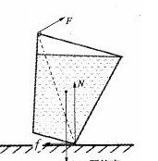
18: 5.04×10³ 快些
19: 0.1 200
20 火 火
21: 12 23[来源:学&科&网Z&X&X&K]
三．作图与实验
22

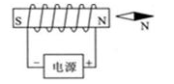
23

24.（1）游码 平衡螺母
（2）BAC
（3）50
（4）称量中用手调节平衡螺母了
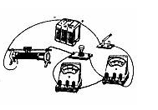
25.
（1）

（2）灯短路
（3）0.5 1.7
（4）将电压表与变阻器并联，调节变阻器的滑片，使电压表的示数为2.6v。
这时灯能正常发光，灯的电压为3.4v。 变阻器两端的电压=6v—3.4v=2.6v
26 解：(1)汽车静止时对地面的压力 F=G=mg=1.8×10³kg×10N／kg=1.8×10⁴N ………（1分）
汽车静止时对地面的压强 $P=\frac{F}{S}=\frac{1\text{.}8×{\text{10}}^{4}N}{0\text{.}\text{09}m^{2}}=$2×10⁵Pa ………（1分）
(2)汽车以90km/h的速度匀速行驶时，牵引力的功率
P=FV=1000N×25m/s=2.5×10⁴W
(3) 全程往返约250km牵引力所做的功W=FS=1000N×2.5×10⁵m=2.5×10⁸J
由$η=\frac{W}{Q}=\frac{W}{\text{mq}}$得全程往返约250km需要汽油的质量为：
$m=\frac{W}{ηq}=\frac{2\text{.}5×{\text{10}}^{8}J}{\text{30}\text{\%}×4\text{.}6×{\text{10}}^{7}J/{\text{kg}}}=\text{18}\text{.}12\text{kg}$
答：(1)汽车静止时对在地面的压强2×10⁵Pa．[来源:学。科。网]
（2）汽车以90km/h的速度匀速行驶时，牵引力的功率2.5×10⁴W．
（3）全程往返约250km牵引力所做的功2.5×10⁸J；全程往返约250km需要汽油的质量为18.12kg．

27 (1)
(2)
(3) 当开关S闭合、S₀断开时，饮水机处于保温状态，此电路为R₂的简单电路

